Антроповский район

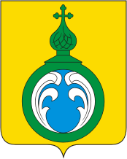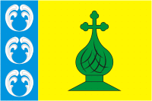

Площадь района — 2470 км².
Население района составляет 9,3 тыс. человек.
Граничит с Галичским, Островским, Кадыйским, Чухломским, Нейским, Парфеньевским, Макарьевским районами.
Природные ископаемые: песков строительных и песчано-гравийного материала, суглинки, пески и песчано-гравийный материал.
Промышленность: ФГУП «Костромахозлес», деловая древесина, пиломатериал, столярные изделия, дрова и хлебобулочные изделия.

